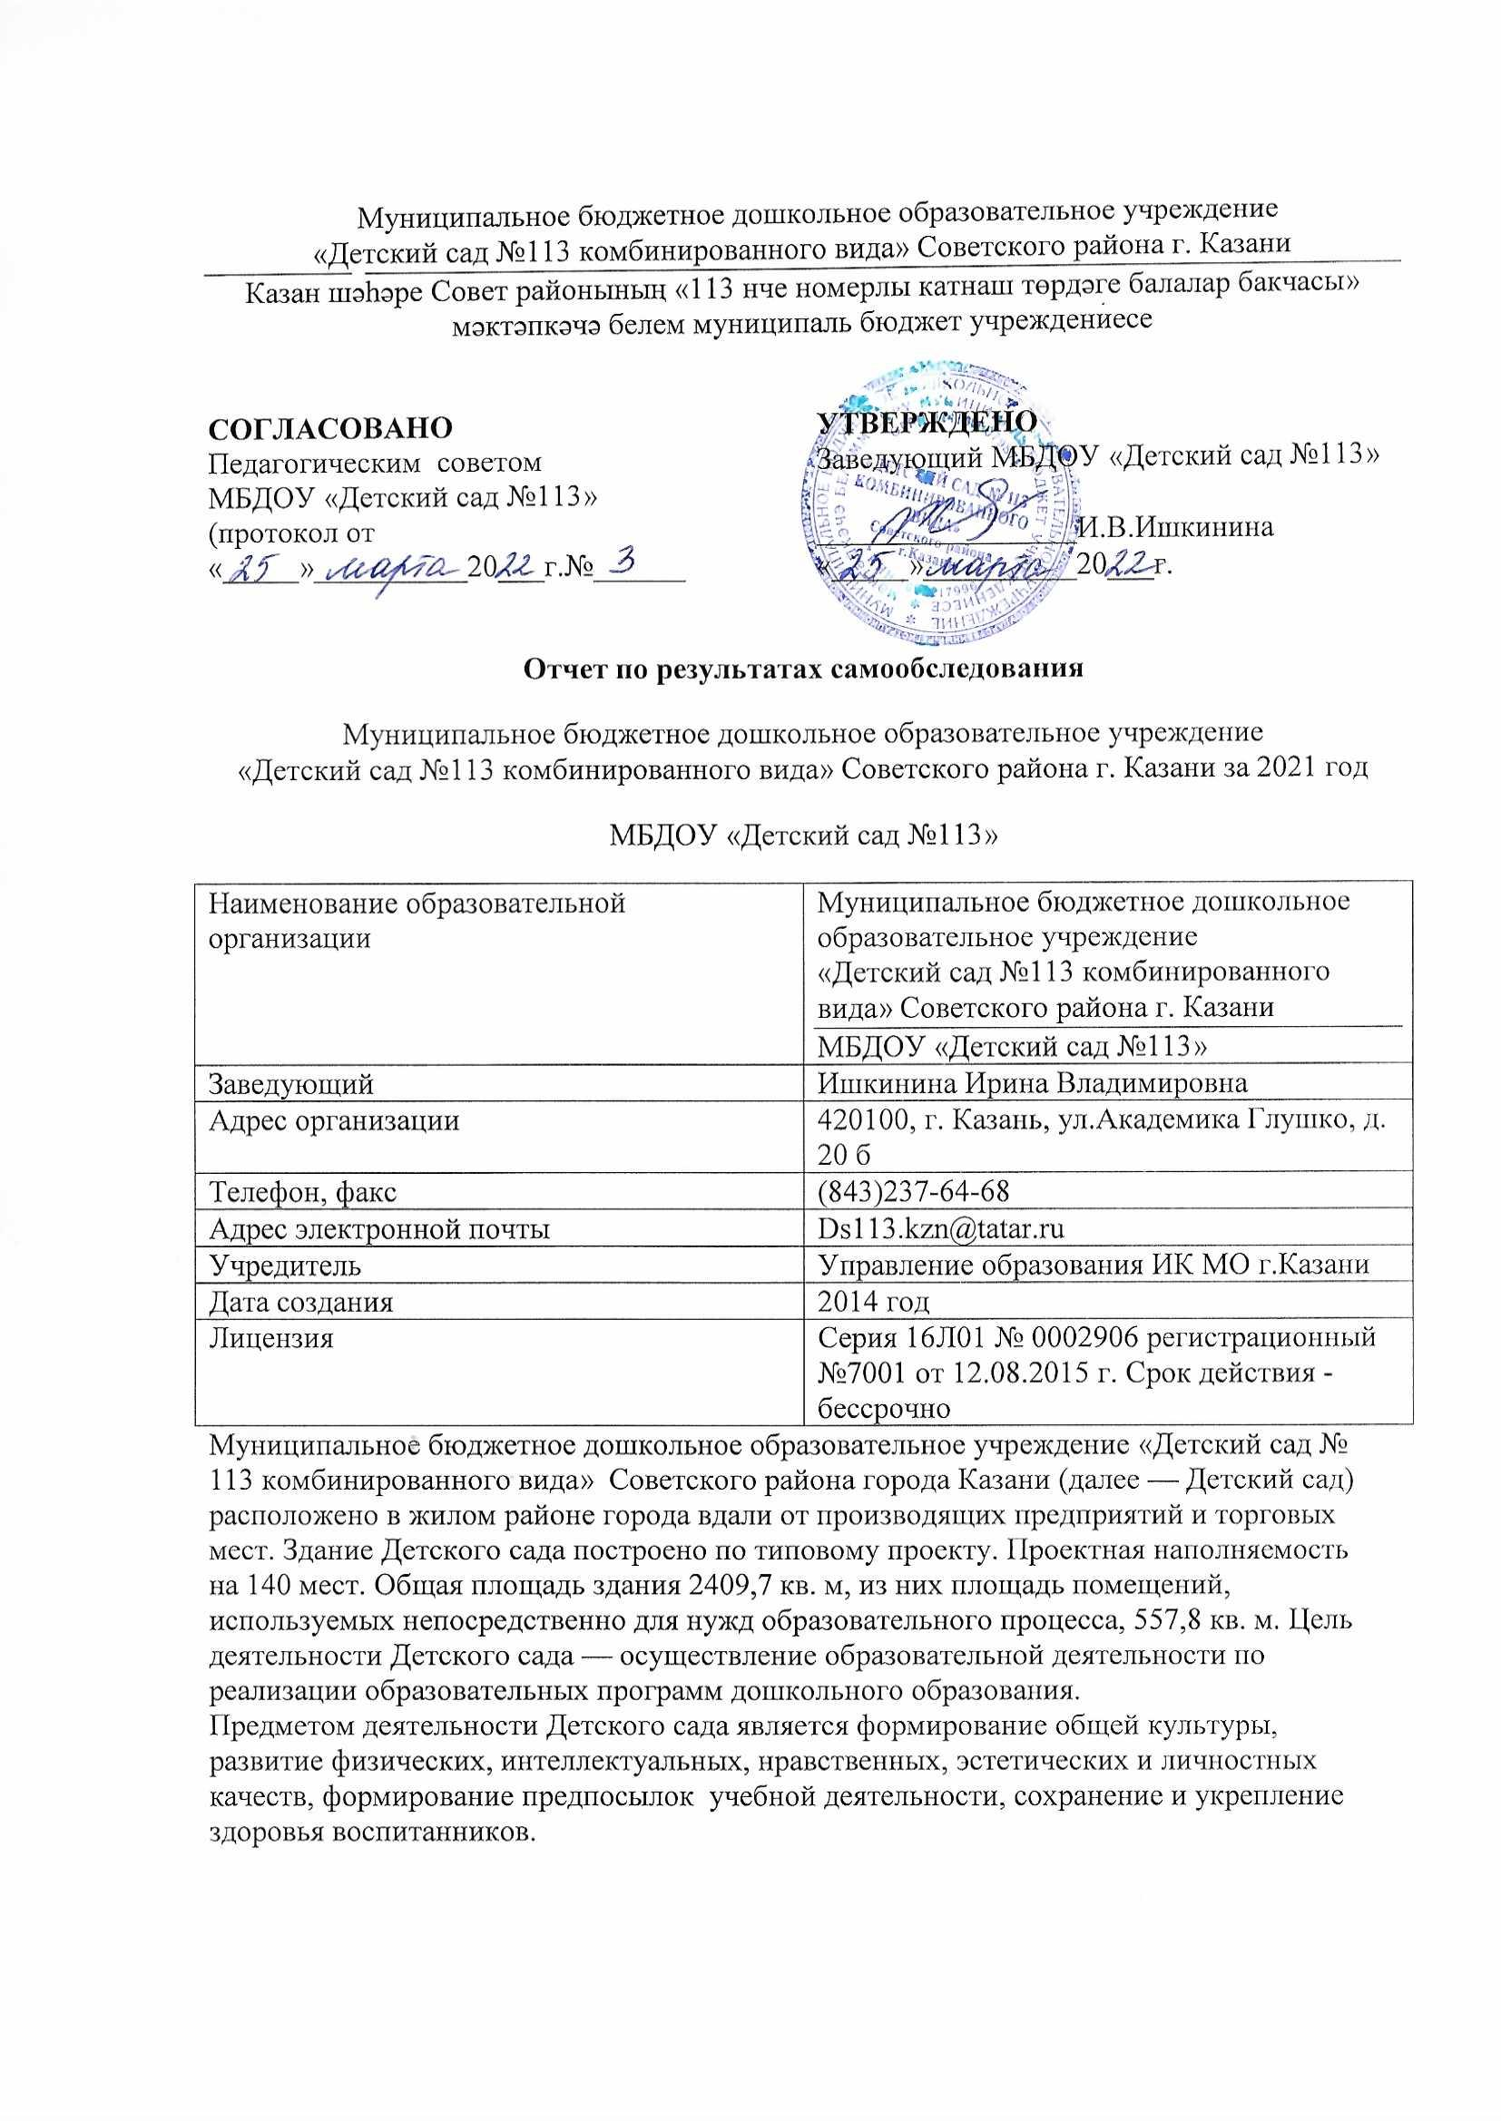

Руководство детского сада осуществляется в соответствии с Уставом и законодательством РФ и РТ. Процедуру проведения самообследования, подготовку отчета о самообследовании и анализ показателей, которые подлежат самообследованию, регламентирую:
Федеральный закон от 29.12.2012 №273-ФЗ
Приказ Минобрнауки от 14.06.2013 №462
Приказ Минобрнауки от 10.12.2013 №1324
В детском саду соблюдается исполнительная и трудовая дисциплина, имеется номенклатура дел, своевременно осуществляется работа по изучению и реализации нормативных документов.
Аналитическая часть
I. Оценка образовательной деятельности
Образовательная деятельность в Детском саду организована в соответствии с Федеральным законом от 29.12.2012 № 273-ФЗ«Об образовании в Российской Федерации», ФГОС дошкольного образования, СП 2.4.3648-20 «Санитарно-эпидемиологические требования к организациям воспитания и обучения, отдыха и оздоровления детей и молодежи».
Образовательная деятельность ведется на основании утвержденной основной образовательной программы дошкольного образования, которая составлена в соответствии с ФГОС дошкольного образования с учетом примерной образовательной программы дошкольного образования, санитарно-эпидемиологическими правилами и нормативами.
Детский сад посещают 163 воспитанников в возрасте от 3 до 7 лет. В Детском саду сформировано 6 групп общеразвивающей направленности и 1 группа компенсирующего вида. Из них:
- 1 младшая группа – 25 детей;
- 2 старших группы – 54 ребёнка
- 2 подготовительных группы – 54 ребёнка;
- 1 старше-подготовительная логопедическая группа – 30 детей.
С 01.01.2021 года МБДОУ функционирует в соответствии с требованиями СП 2.4.3648-20 «Санитарно-эпидемиологические требования к организациям воспитания и обучения, отдыха и оздоровления детей и молодежи», а с 01.03.2021 — дополнительно с требованиями СанПиН 1.2.3685-21 «Гигиенические нормативы и требования к обеспечению безопасности и (или) безвредности для человека факторов среды обитания». В связи с новыми санитарными требованиями МБДОУ усилила контроль за физкультурными занятиями . Учителя физкультуры организуют процесс физического воспитания и мероприятия по физкультуре в зависимости от пола, возраста и состояния здоровья. Кроме того, воспитатели и заведующий хозяйством проверяют, чтобы состояние спортзала и физкультурного оборудования соответствовало санитарным требованиям, было исправным — по графику, утвержденному на учебный год.
МБДОУ ведет работу по формированию здорового образа жизни и реализации технологий сбережения здоровья. Все педагоги проводят совместно с воспитанниками физкультминутки во время занятий, гимнастику для глаз, обеспечивается контроль за осанкой.
Для качественной организации родителями привычного режима для детей специалистами детского сада проводились консультации, оказывалась методическая помощь и по возможности техническая. Данные мониторинга посещения онлайн-занятий и количества просмотров занятий в записи по всем образовательным областям свидетельствует о достаточной вовлеченности и понимании родителями ответственности за качество образования своих детей.
Воспитательная работа
Чтобы выбрать стратегию воспитательной работы, в 2021 году проводился анализ состава семей воспитанников.
Характеристика семей по составу
Состав семьи | Количество семей | Процент от общего количества семей воспитанников
Полная | 143 | 88%
Неполная с матерью | 20 | 12,2%
Неполная с отцом | 0 | 0
Оформлено опекунство | 0 | 0
Характеристика семей по количеству детей
Количество детей в семье | Количество семей | Процент от общего количества семей воспитанников
Один ребенок | 34 | 21%
Два ребенка | 103 | 63%
Три ребенка и более | 26 | 16%
Воспитательная работа строится с учетом индивидуальных особенностей детей, с использованием разнообразных форм и методов, в тесной взаимосвязи воспитателей, специалистов и родителей. Детям из неполных семей уделяется большее внимание в первые месяцы после зачисления в Детский сад.
С 01.09.2021 МБДОУ реализует рабочую программу воспитания и календарный план воспитательной работы, которые являются частью основной образовательной программы дошкольного образования.
В рамках воспитательной работы МБДОУ:
1) реализует воспитательные возможности педагогов, поддерживает организацию, проведение и анализ воспитательных мероприятий;
2) реализует потенциал педагога в воспитании дошкольников;
3) вовлекает дошкольников в кружки, реализовывать их воспитательные возможности;
4) использует в воспитании детей возможности организованной образовательной деятельности;
5) развивает предметно-развивающую среду МБДОУ и реализует ее воспитательные возможности;
6) организует работу с семьями дошкольников, их родителями или законными представителями, направленную на совместное решение проблем личностного развития детей.
За 4 месяца реализации программы воспитания родители и воспитанники выражают удовлетворенность воспитательным процессом в МБДОУ, что отразилось на результатах анкетирования, проведенного 22.12.2021.
Дополнительное образование
В 2021 году в Детском саду работали кружки по направлениям:
1) художественно-эстетическое: «Музыкально-танцевальная студия»;
2)познавательно-речевое: «Логопедический кружок», «Подготовка к школе»;
2) социально-коммуникативное: «Театральная студия»;

В дополнительном образовании задействовано 100 процентов воспитанников Детского сада.
Выбор направлений осуществлен на основании опроса родителей, который провели в сентябре 2021 года. По итогам опроса 155 родителей выявили, что познавательно-речевое направление выбрало 25%, социально-коммуникативное— 15 %, художественно-эстетическое — 32 %, физкультурно-спортивное — 28 %.
Опрос родителей (законных представителей) воспитанников в сентябре 2021 года показал, что большая часть опрошенных в целом удовлетворены качеством дополнительного образования в МБДОУ.
II. Оценка системы управления организации
Управление Детским садом осуществляется в соответствии с действующим законодательством и уставом Детского сада.
Управление Детским садом строится на принципах единоначалия и коллегиальности. Коллегиальными органами управления являются: педагогический совет, общее собрание работников. Единоличным исполнительным органом является руководитель – заведующий.
Органы управления, действующие в Детском саду
Наименование органа | Функции
Заведующий | Контролирует работу и обеспечивает эффективное взаимодействие структурных подразделений организации,  утверждает штатное расписание, отчетные документы организации, осуществляет общее руководство Детским садом
Педагогический совет | Осуществляет текущее руководство образовательной  деятельностью Детского сада, в том числе рассматривает  вопросы:  - развития образовательных услуг;  - регламентации образовательных отношений;  - разработки образовательных программ;  - выбора учебников, учебных пособий, средств обучения и воспитания;  - материально-технического обеспечения образовательного процесса;  - аттестации, повышении квалификации педагогических работников;  - координации деятельности методических объединений
Общее собрание работников | Реализует право работников участвовать в управлении  образовательной организацией, в том числе:  - участвовать в разработке и принятии коллективного договора, Правил трудового распорядка, изменений и дополнений к ним;  - принимать локальные акты, которые регламентируют деятельность образовательной организации и связаны с правами и обязанностями работников;  - разрешать конфликтные ситуации между работниками и администрацией образовательной организации;  - вносить предложения по корректировке плана мероприятий организации, совершенствованию ее работы и развитию материальной базы
Структурая система управления соответствуют специфике деятельности Детского сада. В 2021 детский сад начал вводить электронный документооборот в соответствии с Федеральным законом от 24.04.2020 № 122-ФЗ.
По итогам 2021 года система управления Детского сада оценивается как эффективная, позволяющая учесть мнение работников и всех участников образовательных отношений. В следующем году изменение системы управления не планируется.
III. Оценка содержания и качества подготовки обучающихся
Уровень развития детей анализируется по итогам педагогической диагностики. Формы проведения диагностики:
- диагностические занятия (по каждому разделу программы);
- диагностические срезы;
- наблюдения, итоговые занятия.
Разработаны диагностические карты освоения основной образовательной программы дошкольного образования Детского сада (ООП Детского сада) в каждой возрастной группе. Карты включают анализ уровня развития воспитанников в рамках целевых ориентиров дошкольного образования и качества освоения образовательных областей. Так, результаты качества освоения ООП Детского сада на конец 2021 года выглядят следующим образом:
Уровень развития воспитанников в рамках целевых ориентиров | Выше нормы |  | Норма |  | Ниже нормы |  | Итого
Уровень развития воспитанников в рамках целевых ориентиров | Кол-во | % | Кол-во | % | Кол-во | % | Кол-во | % воспитанников в пределе  нормы
Уровень развития воспитанников в рамках целевых ориентиров | 82 | 53 | 64 | 41 | 9 | 6 | 155 | 94
Качество освоения образовательных областей | 67 | 43 | 85 | 55 | 3 | 2 | 155 | 98
В мае 2021 года педагоги Детского сада проводили обследование воспитанников подготовительной группы на предмет оценки сформированности предпосылок к учебной деятельности в количестве 23 человек. Задания позволили оценить уровень сформированности предпосылок к учебной деятельности: возможность работать в соответствии с фронтальной инструкцией (удержание алгоритма деятельности), умение самостоятельно действовать по образцу и осуществлять контроль, обладать определенным уровнем работоспособности, а также вовремя остановиться в выполнении того или иного задания и переключиться на выполнение следующего, возможностей распределения и переключения внимания, работоспособности, темпа, целенаправленности деятельности и самоконтроля.
Вывод: Результаты педагогического анализа показывают преобладание детей с высоким и средним уровнями развития при прогрессирующей динамике на конец учебного года, что говорит о результативности образовательной деятельности в Детском саду.

IV. Оценка организации учебного процесса
(воспитательно-образовательного процесса)

Организация образовательного процесса в МБДОУ регламентируется режимом занятий, учебным планом, календарным учебным графиком, расписанием занятий, локальными нормативными актами МБДОУ.
В основе образовательного процесса в Детском саду лежит взаимодействие педагогических работников, администрации и родителей. Основными участниками образовательного процесса являются дети, родители, педагоги.
Основные форма организации образовательного процесса:
- совместная деятельность педагогического работника и воспитанников в рамках организованной образовательной деятельности по освоению основной общеобразовательной программы;
- самостоятельная деятельность воспитанников под наблюдением педагогического работника.
Занятия в рамках образовательной деятельности ведутся по подгруппам. Продолжительность занятий соответствует СанПиН 1.2.3685-21 и составляет:
- в группах с детьми от 3 до 4 лет – до 15 мин;
- в группах с детьми от 4 до 5 лет – до 20 мин;
- в группах с детьми от 5 до 6 лет – до 25 мин;
- в группах с детьми от 6 до 7 лет – до 30 мин.
Между занятиями в рамках образовательной деятельности предусмотрены перерывы продолжительностью не менее 10 минут.
Основной формой занятия является игра. Образовательная деятельность с детьми строится с учётом индивидуальных особенностей детей и их способностей. Выявление и развитие способностей воспитанников осуществляется в любых формах образовательного процесса.
Чтобы не допустить распространения коронавирусной инфекции, администрация Детского сада ввела в 2021 году дополнительные ограничительные и профилактические меры в соответствии с СП 3.1/2.4.3598-20:
- ежедневный усиленный фильтр воспитанников и работников – термометрию с помощью бесконтактных термометров и опрос на наличие признаков инфекционных заболеваний. Лица с признаками инфекционных заболеваний изолируются, а детский сад уведомляет территориальный орган Роспотребнадзора;
- еженедельную генеральную уборку с применением дезинфицирующих средств, разведенных в концентрациях по вирусному режиму;
- ежедневную влажную уборку с обработкой всех контактных поверхностей, игрушек и оборудования дезинфицирующими средствами;
- дезинфекцию посуды, столовых приборов после каждого использования;
- бактерицидные установки в групповых комнатах;
- частое проветривание групповых комнат в отсутствие воспитанников;
- проведение всех занятий в помещениях групповой ячейки или на открытом воздухе отдельно от других групп;
- использование средств и устройств для антисептической обработки рук, маски медицинские, перчатки.
- требование о заключении врача об отсутствии медицинских противопоказаний для пребывания в детском саду ребенка, который переболел или контактировал с больным COVID-19.
V. Оценка качества кадрового обеспечения
Детский сад укомплектован педагогами на 92 процентов согласно штатному расписанию. На период самообследования в МБДОУ работают 31 человек. Педагогический коллектив Детского сада насчитывает 5 специалистов. Соотношение воспитанников, приходящихся на 1 взрослого:
- воспитанник/педагоги – 14/1;
- воспитанники/все сотрудники – 5/1.
Курсы повышения квалификации в 2021 году прошло 0 педагогов. На 30.12.2021
2 педагогов проходят обучение в ВУЗах по педагогическим специальностям.
По итогам 2021 года Детский сад перешел на применение профессиональных стандартов. Из 12 педагогических работников Детского сада все соответствуют квалификационным требованиям профстандарта «Педагог». Их должностные инструкции соответствуют трудовым функциям, установленным профстандартом «Педагог».

Диаграмма с характеристиками кадрового состава Детского сада
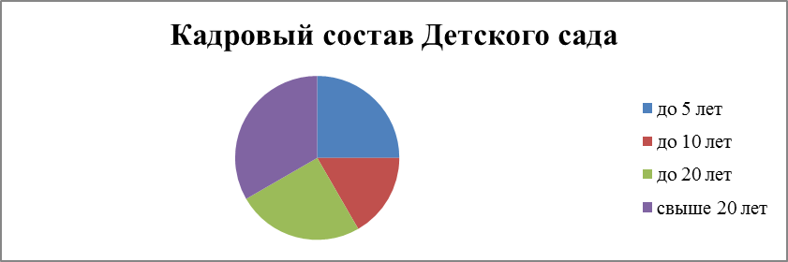
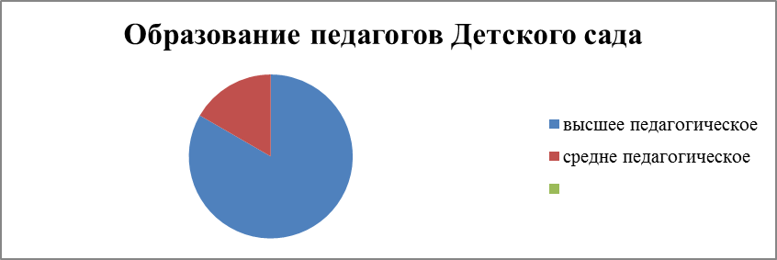
В целях повышения качества образовательной деятельности в МБДОУ проводится целенаправленная кадровая политика, основная цель которой — обеспечение оптимального баланса процессов обновления и сохранения численного и качественного состава кадров в его развитии, в соответствии потребностями детского сада и требованиями действующего законодательства.
Основные принципы кадровой политики направлены:
- на сохранение, укрепление и развитие кадрового потенциала;
- создание квалифицированного коллектива, способного работать в современных условиях;
- повышения уровня квалификации персонала.
В 2021 году педагоги Детского сада приняли участие:
- Районный конкурс «Большая игротека» (2 место);
- Районный конкурс «Визитная карточка детского сада» (Лауреат);
- Районный конкурс декоративно-прикладного творчества, приуроченного к году родного языка (1 место);
- Всероссийский конкурс «Тепло домашнего очага» (2 место);
- Всероссийский конкурс ««Альманах воспитателя» (1 место);
Педагоги повышают свой профессиональный уровень, участвуют в работе
методических объединений, знакомятся с опытом работы своих коллег и других дошкольных учреждений, а также саморазвиваются. Все это в комплексе дает положительный результат в организации педагогической деятельности и улучшении качества образования и воспитания дошкольников.
VI. Оценка учебно-методического и библиотечно-информационного обеспечения
В Детском саду библиотека является составной частью методической службы.
Библиотечный фонд располагается в методическом кабинете, кабинетах специалистов, группах детского сада. Библиотечный фонд представлен методической литературой по всем образовательным областям основной общеобразовательной программы, детской художественной литературой, периодическими изданиями, а также другими информационными ресурсами на различных электронных носителях. В каждой возрастной группе имеется банк необходимых учебно-методических пособий, рекомендованных для планирования воспитательно-образовательной работы в соответствии с обязательной частью ООП.
В 2021 году Детский сад пополнил учебно-методический комплект к примерной общеобразовательной программе дошкольного образования «От рождения до школы» в соответствии с ФГОС. Приобрели наглядно-дидактические пособия:
- серии «Мир в картинках», «Рассказы по картинкам», «Расскажите детям о…», «Для занятий с детьми», «Грамматика в картинках», «Искусство детям»;
- картины для рассматривания;
- комплексы для оформления родительских уголков;
- рабочие тетради для обучающихся.
Оборудование и оснащение методического кабинета достаточно для реализации образовательных программ. В методическом кабинете созданы условия для возможности организации совместной деятельности педагогов.
Информационное обеспечение Детского сада включает:
- информационно-телекоммуникационное оборудование –имеется 5 компьютеров, 4 принтера, 4 проектора мультимедиа, 3 интерактивные доски, 2 музыкальных центра, 1 ламинатор;
- программное обеспечение – позволяет работать с текстовыми редакторами, интернет-ресурсами, фото-, видеоматериалами, графическими редакторами.
В Детском саду учебно-методическое и информационное обеспечение достаточное для организации образовательной деятельности и эффективной реализации образовательных программ.

VII. Оценка материально-технической базы
В Детском саду сформирована материально-техническая база для реализации образовательных программ, жизнеобеспечения и развития детей. В Детском саду оборудованы помещения:
- групповые помещения – 6;
- кабинет заведующего – 1;
- методический кабинет – 1;
- музыкальный зал – 1;
- физкультурный зал – 1;
- кабинет учителя-логопеда - 1;
- кабинет татарского языка -1;
- кабинет психолога-1;
- комната приема пищи для сотрудников – 1;
- пищеблок – 1;
- прачечная – 1;
- медицинский кабинет – 1;
При создании предметно-развивающей среды воспитатели учитывают возрастные, индивидуальные особенности детей своей группы. Оборудованы групповые комнаты, включающие игровую, познавательную, обеденную зоны.
Вывод: Материально-техническое состояние Детского сада и территории соответствует действующим санитарным требованиям к устройству, содержанию и организации режима работы в дошкольных организациях, правилам пожарной безопасности, требованиям охраны труда.

VIII. Оценка функционирования внутренней
системы оценки качества образования
В Детском саду утверждено положение о внутренней системе оценки качества образования от 02.09.2019 г. Мониторинг качества образовательной деятельности в 2021 году показал положительную работу педагогического коллектива по всем показателям.
Состояние здоровья и физического развития воспитанников удовлетворительные. 98 процентов детей успешно освоили образовательную программу дошкольного образования в своей возрастной группе. Воспитанники подготовительных групп показали высокие показатели готовности к школьному обучению. В течение года воспитанники Детского сада успешно участвовали в конкурсах и мероприятиях различного уровня.

- Городской конкурс” Джалиловские чтения !” (Диплом 1 место);
- Городской конкурс чтецов «По страницам живой классики» (Диплом 3 место)
- Районный конкурс чтецов “Поэтическая весна” (Диплом 2 место);
- Районный конкурс «Юный экскурсовод» (Диплом 3 место )
- Районный конкурс «Татар кызы -2021» (Диплом 2 место)
- Районный конкурс чтецов «Живая классика» (Диплом 1 место);

В период с 17.01.2022 по 21.01.2022 проводилось анкетирование 142 родителей, получены следующие результаты:
- доля получателей услуг, положительно оценивающих доброжелательность и вежливость работников организации, – 94 процент;
- доля получателей услуг, удовлетворенных компетентностью работников организации, – 90 процента;
- доля получателей услуг, удовлетворенных материально-техническим обеспечением организации, – 95 процентов;
- доля получателей услуг, удовлетворенных качеством предоставляемых образовательных услуг, – 88 процента.

Анкетирование родителей показало удовлетворенность качеством предоставляемых услуг.

Результаты анализа показателей деятельности организации
Данные приведены по состоянию на 30.12.2021 г..
N п/п | Показатели | Единица измерения
1. | Образовательная деятельность
1.1 | Общая численность воспитанников, осваивающих образовательную программу дошкольного образования, в том числе: | 163
1.1.1 | В режиме полного дня (8 - 12 часов) | 163
1.1.2 | В режиме кратковременного пребывания (3 - 5 часов) | нет
1.1.3 | В семейной дошкольной группе | нет
1.1.4 | В форме семейного образования с психолого-педагогическим сопровождением на базе дошкольной образовательной организации | нет
1.2 | Общая численность воспитанников в возрасте до 3 лет | нет
1.3 | Общая численность воспитанников в возрасте от 3 до 8 лет | 163
1.4 | Численность/удельный вес численности воспитанников в общей численности воспитанников, получающих услуги присмотра и ухода: | 163/100%
1.4.1 | В режиме полного дня (8 - 12 часов) | 163/100%
1.4.2 | В режиме продленного дня (12 - 14 часов) | нет
1.4.3 | В режиме круглосуточного пребывания | нет
1.5 | Численность/удельный вес численности воспитанников с ограниченными возможностями здоровья в общей численности воспитанников, получающих услуги: | 15/9,2%
1.5.1 | По коррекции недостатков в физическом и (или) психическом развитии | 15/9,2%
1.5.2 | По освоению образовательной программы дошкольного образования | 0
1.5.3 | По присмотру и уходу | 0
1.6 | Средний показатель пропущенных дней при посещении дошкольной образовательной организации по болезни на одного воспитанника | 3,7 дней
1.7 | Общая численность педагогических работников, в том числе: | 12
1.7.1 | Численность/удельный вес численности педагогических работников, имеющих высшее образование | 8/67%
1.7.2 | Численность/удельный вес численности педагогических работников, имеющих высшее образование педагогической направленности (профиля) | 8/67%
1.7.3 | Численность/удельный вес численности педагогических работников, имеющих среднее профессиональное образование | 2/17%
1.7.4 | Численность/удельный вес численности педагогических работников, имеющих среднее профессиональное образование педагогической направленности (профиля) | 2/17%
1.8 | Численность/удельный вес численности педагогических работников, которым по результатам аттестации присвоена квалификационная категория, в общей численности педагогических работников, в том числе: | 5/42%
1.8.1 | Высшая | 3/25%
1.8.2 | Первая | 2/17%
1.9 | Численность/удельный вес численности педагогических работников в общей численности педагогических работников, педагогический стаж работы которых составляет: | 12/100%
1.9.1 | До 5 лет | 3/25%
1.9.2 | Свыше 30 лет | 1/8,3%
1.10 | Численность/удельный вес численности педагогических работников в общей численности педагогических работников в возрасте до 30 лет | 4/33%
1.11 | Численность/удельный вес численности педагогических работников в общей численности педагогических работников в возрасте от 55 лет | 1/8,3%
1.12 | Численность/удельный вес численности педагогических и административно-хозяйственных работников, прошедших за последние 5 лет повышение квалификации/профессиональную переподготовку по профилю педагогической деятельности или иной осуществляемой в образовательной организации деятельности, в общей численности педагогических и административно-хозяйственных работников | 10/83,3%
1.13 | Численность/удельный вес численности педагогических и административно-хозяйственных работников, прошедших повышение квалификации по применению в образовательном процессе федеральных государственных образовательных стандартов в общей численности педагогических и административно-хозяйственных работников | 9/75%
1.14 | Соотношение "педагогический работник/воспитанник" в дошкольной образовательной организации | 1:14
1.15 | Наличие в образовательной организации следующих педагогических работников:
1.15.1 | Музыкального руководителя | да
1.15.2 | Инструктора по физической культуре | да
1.15.3 | Учителя-логопеда | да
1.15.4 | Логопеда | нет
1.15.5 | Учителя-дефектолога | нет
1.15.6 | Педагога-психолога | да
2. | Инфраструктура
2.1 | Общая площадь помещений, в которых осуществляется образовательная деятельность, в расчете на одного воспитанника | 7.14 кв. м
2.2 | Площадь помещений для организации дополнительных видов деятельности воспитанников | 150 кв. м
2.3 | Наличие физкультурного зала | да
2.4 | Наличие музыкального зала | да
2.5 | Наличие прогулочных площадок, обеспечивающих физическую активность и разнообразную игровую деятельность воспитанников на прогулке | да
Анализ показателей указывает на то, что МБДОУ имеет достаточную инфраструктуру, которая соответствует требованиям СП 2.4.3648-20 «Санитарно-эпидемиологические требования к организациям воспитания и обучения, отдыха и оздоровления детей и молодежи» и позволяет реализовывать образовательную программу в полном объеме в соответствии с ФГОС ДО.
Детский сад укомплектован достаточным количеством педагогических и иных работников, которые имеют профильную квалификацию и проходят повышение квалификации, что обеспечивает результативность образовательной деятельности.

